Федеральное государственное автономное образовательное учреждение высшего образования «Московский физико-технический институт (государственный университет)»

Лабораторная работа № 2

Измерение расхода затопленной струи

Выполнили студенты
группы Б03-006
Живодеров Дмитрий,
Якушева Диана
Оглавление
1. Цель работы 3
2. Инструменты 3
3. Теоретические сведения 3
3.1. Структура струи 3
3.2. Экспериментальная установка 4
4. Ход работы 5
4.1. Калибровка измерительной системы 5
4.2. Измерение давления 6
4.3. Расчет скоростей 7
4.4. Расчет расхода струи 7
5. Вывод 8

Цель работы
Исследовать течение, возникающее при истечении воздуха в свободную затопленную струю и вычислить ее расход.

Инструменты
Сопло диаметром d = 1 см из которого вытекает струя воздуха, трубка Пито, с помощью которой производится измерение давления, цифровой манометр, программа, обрабатывающая данные, сканер, АЦП.

Теоретические сведения

Структура струи
Опишем структуру затопленной свободной струи и процесс ее распространения. Струя жидкости (газа), попадая в массу окружающей ее жидкости (газа), постепенно расширяется и, в конечном счете, рассеивается в жидкости (газе).
Течение в затопленной струе можно разбить на несколько участков, находящихся на различном расстоянии от отверстия, из которого истекает поток. Схема затопленной струи приведена на рис.1
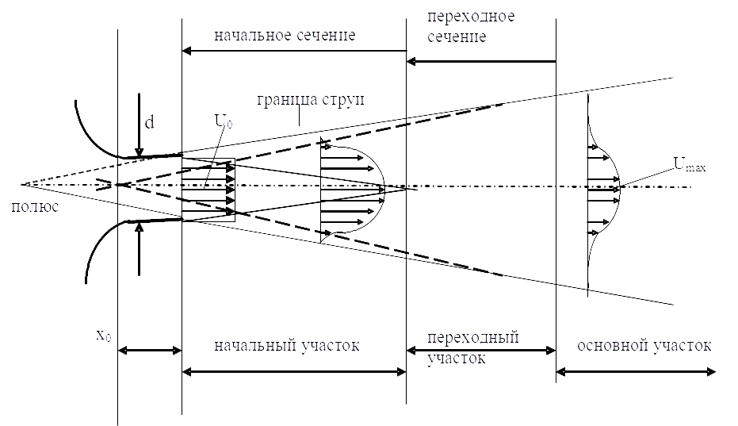
Рисунок 1: Структура струи.
Непосредственно к отверстию примыкает начальный участок. На этом участке скорость, состав и температура потока на оси струи по длине не изменяются. На границе потока и окружающей среды реализуется течение в слое смешения, которое является неустойчивым. На некотором расстоянии от отверстия поток становится турбулентным. По мере удаления от отверстия слой смешения расширяется и после того как границы слоя смешения смыкаются, скорость на оси начинает уменьшаться. Течение на начальном участке зависит от большого количества факторов, среди которых отметим форму отверстия, средние и пульсационные характеристики потока в плоскости отверстия и акустику.
Непосредственно за начальным участком следует переходный участок, на котором скорость потока на оси при удалении от отверстия уменьшается, а характеристики потока ещё зависят от характеристик потока на начальном участке.
Границей является поверхность раздела, отделяющая саму струю от окружающей ее жидкости. Течение вблизи границы характеризуется чередованием областей с сильно различающейся структурой пульсационного движения. Это явление называется перемежаемостью. Поверхность струи по границам может быть «взрыхленной» (см. рис. 2)
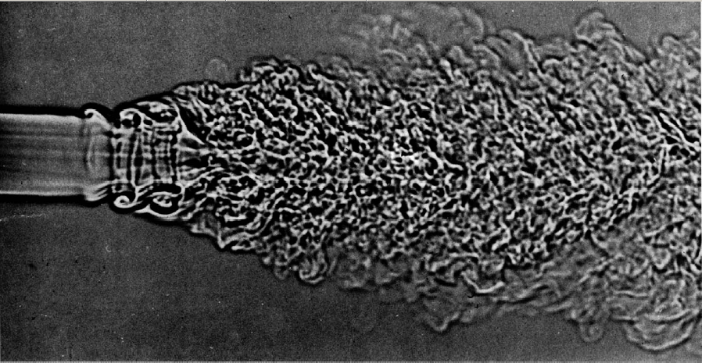
Рисунок 2: Мгновенная фотография струи углекислого газа, истекающего из канала диаметром 6.5 мм со скоростью 39 м/c.

Экспериментальная установка
Установка состоит из трех основных узлов. Центробежного вентилятора, создающего на выходе сопла воздушный поток, движущийся с дозвуковой скоростью. Устройства сканирования, позволяющего измерять профиль распределения давления в плоскости, перпендикулярной оси потока. Блока регистрации измерений и управления сканирующим устройством. На входе сопла имеется встроенный фильтр для уменьшения пульсаций воздушного потока, которые создаются центробежным вентилятором.Устройство сканирования включает в себя механизм привода для позиционирования приемной трубки давления (трубки Пито), а также дифференциальный датчик давления, выходной сигнал которого подается на блок регистрации.

Ход работы

Калибровка измерительной системы
Провели калибровку измерительной системы по цифровому манометру.. Для этого измерили показания трубки Пито без потока и с ним в центре сопла. Смотри рисунок 3.
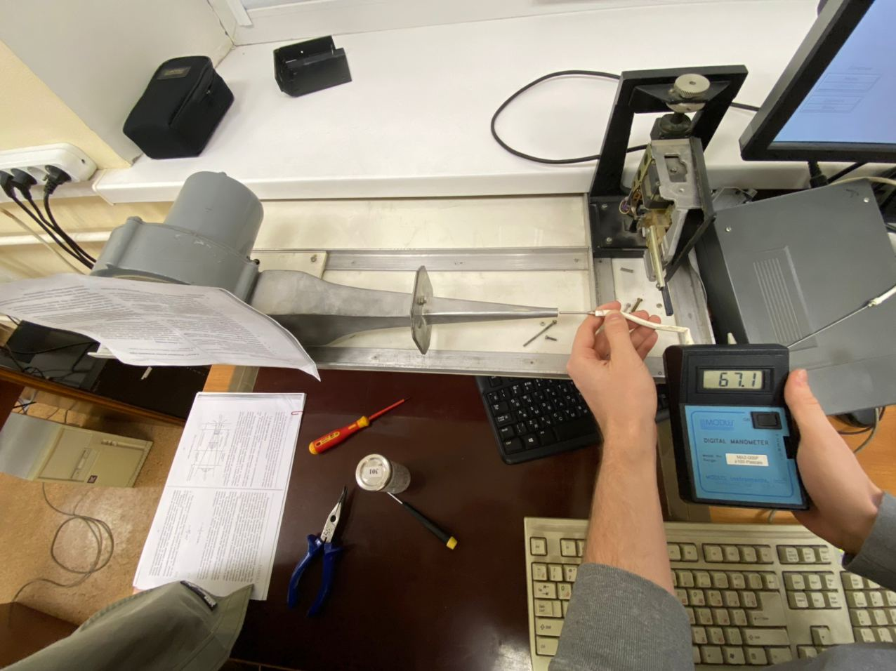
Рисунок 3: Внешний вид установки для калибровки
Полученные значения для каждого измерения записали в файлы calibzero.dat и calib.dat. С помощью Matlab обработали эти значения и построили график зависимости давления от отсчетов АЦП. Смотри рисунок 4.
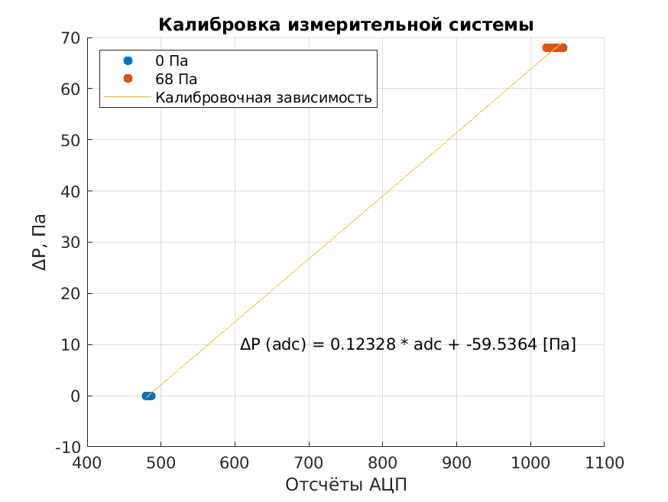
Рисунок 4: График калибровки измерительной системы
Описали линейной функций калибровочную зависимость, которая написана на графике.

Измерение давления
Провели измерения давления по сечениям на срезе сопла без дросселя, на расстоянии 1, 11, 21, 31, 41, 51, 61, 71 мм стараясь сделать так, чтобы центр струи находился вблизи середины экрана. Полученные значения записали в файлы Lmm.dat, где L - соответствующее расстояние от сопла. С помощью Matlab обработали эти значения и построили график изменения давления от расстояния вдоль сечения струи. Смотри рисунок 5.
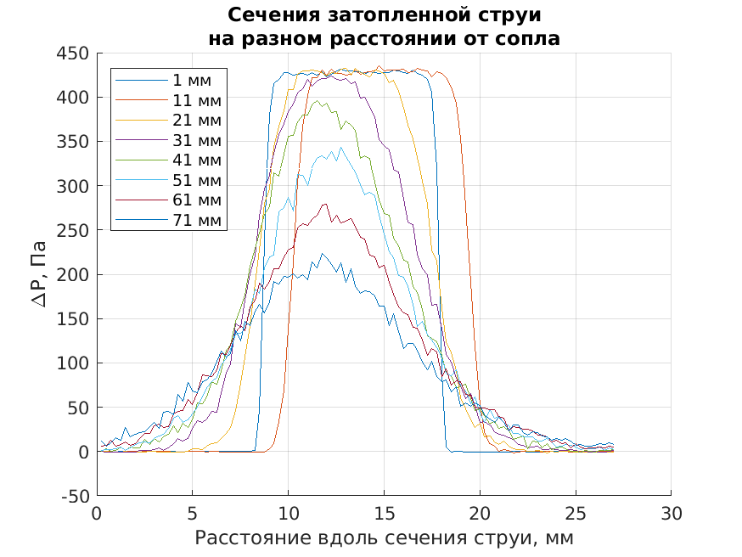
Рисунок 5: График изменения давления от расстояния вдоль сечения струи
Затем с помощью Matlab отцентровали данные так, чтобы 0 совпадал с центром сопла и по полученным данным построили график. Смотри рисунок 6
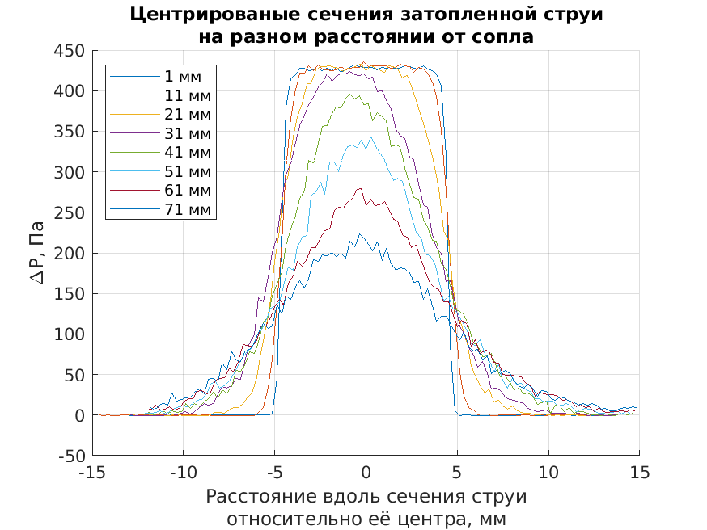
Рисунок 6: График изменения давления от расстояния вдоль сечения струи относительно ее центра.

Расчет скоростей
Преобразовали значения давления в значения скорости, применив уравнение Бернулли, смотри формулу 1.
(1)
С помощью Matlab обработали полученные значения и построили трехмерный график значений скоростей для разных расстояний от сопла и расстояний вдоль сечения струи относительно ее центра. Смотри рисунок 7.
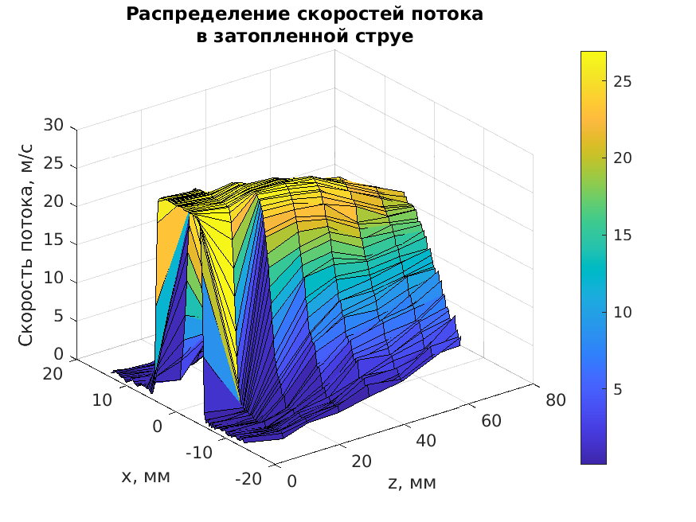
Рисунок 7: Распределение скоростей потока в затопленной струе

Расчет расхода струи
Вычислили значения расхода струи с помощью формулы 2.
(2)
С помощью Matlab обработали полученные значения и построили график расхода струи от расстояния от сопла. Смотри рисунок 8.
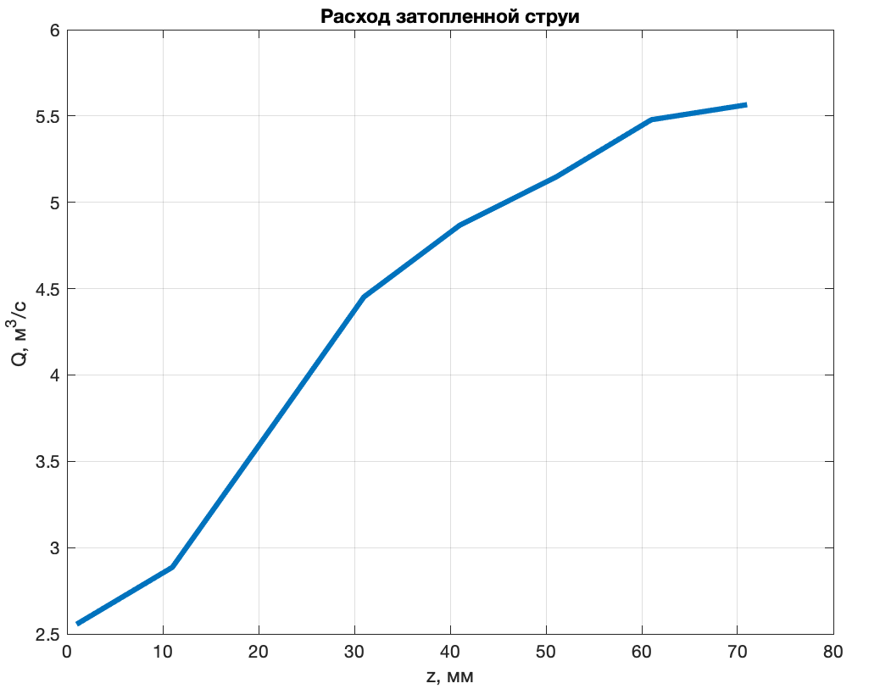
Рисунок 8: График расхода струи от расстояния до сопла

Вывод
Таким образом мы научились исследовать течение, возникающее при истечении воздуха в свободную затопленную струю и вычислять распределение скоростей, а также расход струи в зависимости от расстояния до сопла.

